连续地域留出保护与残差优化试验
SSCI 575 | 2026年11月8日 | City of Los Angeles | 固定1km网格
本轮用训练位置支持范围控制加权RF修正，测试12种几何保护配置。候选在北侧、东侧连续留出中回退至原RF，避免此前加权带来的退步；但新增内部连续留出仍未通过联合门槛。因此正式模型保持不变，本轮没有评估原227格候选表现。
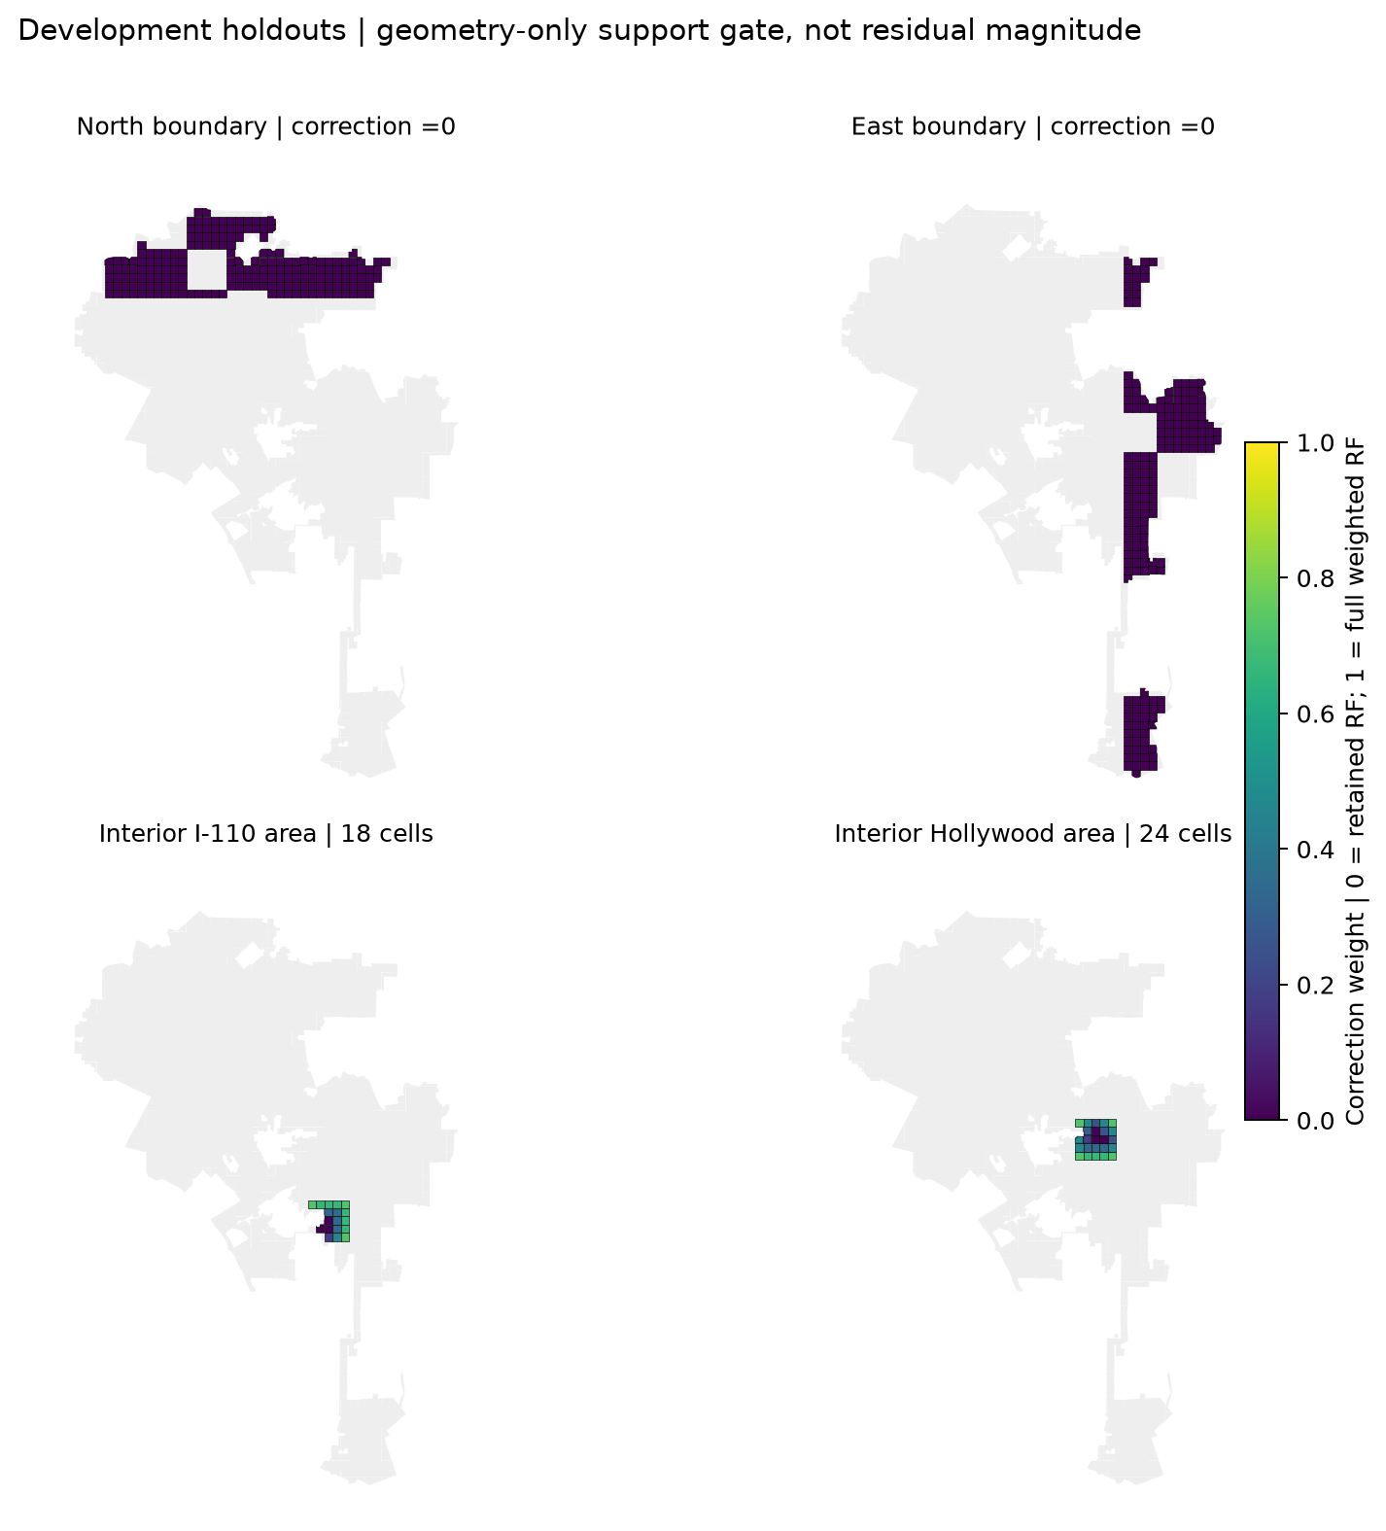
颜色是修正权重，不是事故数或误差。紫色0表示沿用原RF；黄色1表示完全采用加权RF。黑框是本轮开发留出区域，不是原227格。边界不退步来自回退保护，不说明外推预测变得更准确。

训练覆盖保护如何计算
保持原18个输入和三方向RF。第一条分支为现有RF配方，第二条为上一轮的强度1局部加权RF；其训练权重仅由对应训练子集内部带间隔折外残差生成。预测阶段不读取邻格真实事故数。
只用该次训练格的EPSG:26911中心坐标建立凸包。包外修正为0；包内按到边界的距离逐步增加修正。随后加入最近训练中心距离限制：2km以内保留支持，超过2km逐步衰减，达到指定上限后修正为0。
项目 | 预设设置
第一阶段 凸包保护 | 包内边缘衰减宽度0 2 5km 修正强度0.5或1 共6项
第二阶段 邻近距离保护 | 凸包边缘宽度固定2km 邻近距离上限3 4 5km 强度0.5或1 共6项
预测公式 | 原RF预测 加几何权重乘两分支预测差
分支训练 | 原RF不变 加权只作用于第二分支局部RF
统计网格 | 始终1km 原点E345000/N3730000
几何限制含义 | 修正保护参数 不是新的网格尺度或半变异range
凸包可能覆盖内部空洞，不能仅凭位于包内就认定有充分训练支持。为此增加两个内部5km留出块，并测试最近训练距离衰减。几何权重仍不是经过校准的置信度，也不保证土地利用等变量完整。
第二阶段复用第一阶段已保存的原RF与凸包内完整修正预测。新权重不超过完整凸包权重，所以可精确重构候选预测，无需重复训练。独立重训一个外层折后，重构与真实模型预测最大差约1.14×10⁻¹³，核验一致。
第二阶段根据第一阶段内部留出失败提出，属于适应性开发。所有模型、参数选择和四类地域检查均发生在本轮原227格比较之前。

空间交叉验证与验证区表现
训练720格五折空间CV 每折完整方格间隔大于1km
配置 | RMSE | MAE | 90分位 | 超200格 | Moran I
原RF | 92.29 | 58.04 | 141.84 | 41 | 0.3818
凸包2km 强1 | 91.71 | 57.46 | 135.11 | 38 | 0.3640
距离5km 强1 | 92.26 | 57.92 | 139.65 | 40 | 0.3780
166格开发验证 使用原固定训练及验证分组
配置 | RMSE | MAE | 90分位 | 超200格 | Moran I
原RF | 82.47 | 52.07 | 126.59 | 8 | 0.0554
凸包2km 强1 | 81.36 | 51.65 | 122.32 | 6 | 0.0379
距离5km 强1 | 81.04 | 51.49 | 122.32 | 6 | 0.0381
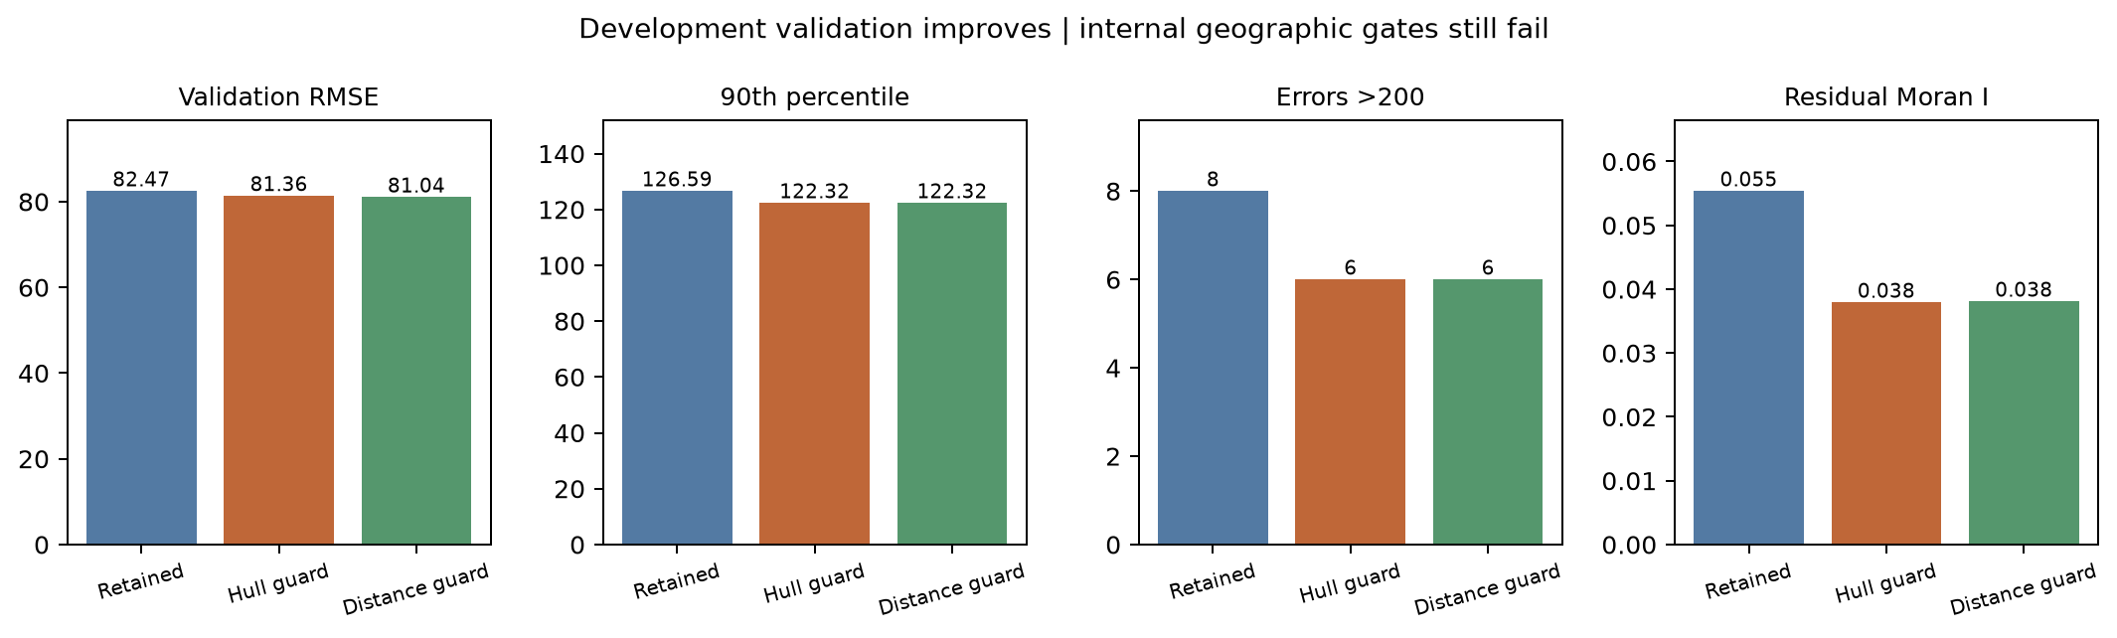
表中CV的RMSE为平均折RMSE，其他指标为汇总折外指标；Moran I沿用8近邻行标准化。验证区没有新增距离缓冲，带大于1km间隔的检查来自CV及四个地域留出。
距离5km候选在验证区约86.1%的格接受非零修正，RMSE、MAE、90分位、大误差格数及残差Moran I均改善。其平均预测偏差10.25→11.87起/格有所退步，不能称为所有指标都改善。
距离上限3km与4km的候选未通过CV双指标要求。全部通过CV的距离候选均继续接受验证及四个地域检查，不根据原评估区结果挑选配置。

边界与内部连续地域检验
北侧和东侧各留出20%开发格，另设内部5km块6_6和6_8，覆盖I-110及Hollywood周边。四类检查均保持完整方格距离大于1km。内部块按既有训练诊断选择，属于困难开发检查集。
留出区域 | 格数 | 原RMSE | 候选RMSE | 原MAE | 候选MAE
北侧 | 192 | 43.43 | 43.43 | 33.62 | 33.62
东侧 | 180 | 134.74 | 134.74 | 84.78 | 84.78
I-110内部块 | 18 | 174.74 | 174.44 | 142.22 | 141.93
Hollywood内部块 | 24 | 196.16 | 198.29 | 150.21 | 152.73
北侧192格、东侧180格修正权重均为0，候选预测与原RF逐格相同，避免了加权退步。I-110内部块略有改善，Hollywood内部块仍有小幅退步。
内部42格合并指标 | 原RF | 距离保护候选
RMSE | 187.28 | 188.43
MAE | 146.79 | 148.10
绝对误差90分位 | 318.90 | 311.06
超200起误差格数 | 10 | 10
残差Moran I | 0.1746 | 0.1796
内部联合门槛要求各块RMSE及MAE至多退步2%，且合并RMSE、MAE、90分位、大误差格数和绝对Moran I均不退步。候选的合并平均误差及聚集指标未满足要求，因此不采用。90分位虽下降，不能替代其余目标。
这42格来自特意选择的困难区域，数据构成与原227格不同，不能把187.28与原区域80.63直接比较。这里的指标仅用于同一内部留出样本的前后对照。
第一阶段只有凸包保护时，内部合并RMSE187.28→190.34、Moran I0.1746→0.1852；新增邻近距离限制后退步幅度缩小，但仍未实现联合改善。

保留决定与复现证据
正式模型文件仍为05_models/rf_spatial_v5/spatial_frozen_rf.joblib。其哈希与1473格正式预测均未变化。原227格已知探索性指标保持RMSE80.63、MAE53.05、R²0.8184。本轮未再次评估该区域，也未保存失败候选模型实体。
核查 | 结果
边界回退 | 所有北侧 东侧留出点权重为0 原RF与候选预测完全相同
预测复用 | 独立重训外层折与离线重构差约1.14×10⁻¹³
原模型及数据 | 模型和输入表SHA256保持不变 230536条事故守恒
模型保留 | 只保留1个生产模型
未完成目标 | 内部连续区域平均误差与聚集尚未同时下降
完整协议、候选逐折预测、验证预测、四地域逐格预测、保护权重及失败门槛，保存在04_outputs/support_protection_optimization。模型实现见rf_supported_cluster_model.py；两阶段试验分别见study_supported_cluster_rf.py及study_distance_supported_rf.py。
第一阶段支持从已完成的预测检查点使用--resume恢复指标计算。复现时需保留固定输入和分区，并指定新的运行目录，避免覆盖冻结证据。内层权重仅在训练子集内部生成；离线复用仅在原RF分支和训练集合一致时成立。
本轮推进了边界退步保护，但尚未证明内部未见区域更准确。后续应重点核查Hollywood块的活动、道路功能和研究年份差异；新增数据须验证来源、时间和覆盖。不能直接使用该块已知事故数修正预测，也不把回退当作外推准确度提升。
这些地区及基础模型已经反复参与开发，内部块又按既有训练误差选定，结果不属于新的独立测试。小样本地域指标存在不确定性；门槛失败是当前保留决策，不等同于因果或显著性结论。

